АДМИНИСТРАЦИЯ МУНИЦИПАЛЬНОГО ОБРАЗОВАНИЯ
ГУЛЬКЕВИЧСКИЙ РАЙОН

ПОСТАНОВЛЕНИЕ
от |  |  | №
г. Гулькевичи
О предоставлении разрешения на условно разрешенный
вид использования земельного участка, расположенного
по адресу: Краснодарский край, Гулькевичский район,
с. Отрадо-Ольгинское, ул. Ленина, 84
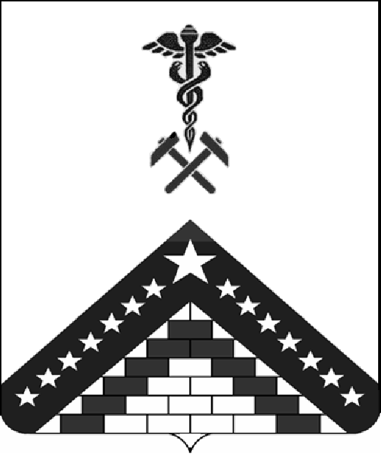
проект
Земельный участок площадью 3541 кв. м с кадастровым номером 23:06:0802060:46, расположенный по адресу: Краснодарский край, Гулькевичский район, с. Отрадо-Ольгинское, ул. Ленина, 84, принадлежит на праве собственности Солониной Ольге Петровне, что подтверждается выпиской из Единого государственного реестра недвижимости об основных характеристиках и зарегистрированных правах на объект недвижимости от 25 июня 2019 года № 99/2019/268907003.
Солонина Ольга Петровна обратилась в администрацию муниципального образования Гулькевичский район с заявлением о предоставлении разрешения на условно разрешенный вид использования земельного участка, расположенного по вышеуказанному адресу.
На основании постановления администрации муниципального образования Гулькевичский район от 26 июня 2019 года № 848 «О проведении публичных слушаний по вопросам предоставления разрешений на условно разрешенный вид использования земельных участков, разрешений на отклонение от предельных параметров разрешенного строительства объектов капитального строительства, расположенных на территории муниципального образования Гулькевичский район» ……. ……… 2019 года проведены публичные слушания. Заключение о результатах публичных слушаний опубликовано в газете «В 24 часа» от … …….. 2019 года № …. (………).
В соответствии со статьей 39 Градостроительного кодекса Российской Федерации, Порядком организации и проведения общественных обсуждений или публичных слушаний по вопросам градостроительной деятельности на территории муниципального образования Гулькевичский район, утвержденным решением 53 сессии VI созыва Совета муниципального образования Гулькевичский район от 29 июня 2018 года № 4, статьей 66 устава муниципального образования Гулькевичский район, руководствуясь статьей 66 устава муниципального образования Гулькевичский район, п о с т а н о в л я ю:
1. …………… Солониной Ольге Петровне разрешение на условно разрешенный вид использования земельного участка площадью 3541 кв. м с кадастровым номером 23:06:0802060:46, расположенный по адресу: Краснодарский край, Гулькевичский район, с. Отрадо-Ольгинское, ул. Ленина, 84, «Магазины: размещение объектов капитального строительства, предназначенных для продажи товаров, торговая площадь которых составляет до 5000 кв. м», предусмотренный утвержденными правилами землепользования и застройки Отрадо-Ольгинского сельского поселения Гулькевичского района градостроительного регламента территориальной зоны – зона застройки индивидуальными жилыми домами (Ж1).
2. Отделу по делам СМИ управления по социальной работе и взаимодействию со СМИ администрации муниципального образования Гулькевичский район (Григоренко) разместить настоящее постановление на официальном сайте муниципального образования Гулькевичский район в информационно-телекоммуникационной сети «Интернет».
3. Рекомендовать Солониной Ольге Петровне опубликовать настоящее постановление в газете «В 24 часа».
4. Контроль за выполнением настоящего постановления возложить на исполняющего обязанности заместителя главы муниципального образования Гулькевичский район В.В. Скрипника.
5. Постановление вступает в силу после его официального опубликования.

Глава муниципального образования Гулькевичский район |  | А.А. Шишикин

